Програмні та інструментальні

засоби WEB-дизайну

Звіт по лабораторній роботі №5

Виконав студент

Групи КІ-21-2

Шейко Ростислав

Код студента : КІ-21-2-19

Дніпро, 2021

***Мета заняття****: Практичне засвоєння створення веб-сторінок з кадровою структурою.*

Так виглядає моя головна сторінка:

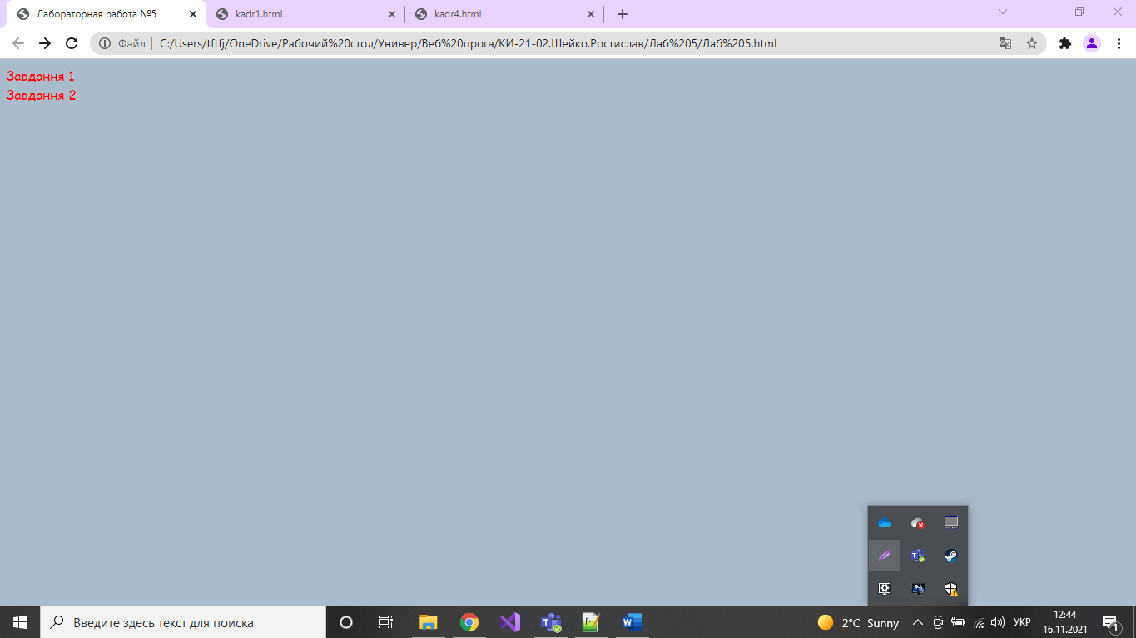

Код до неї:

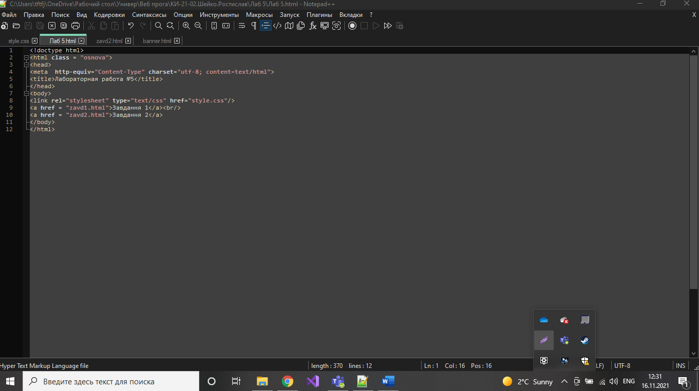

Лістинг «Головна сторінка»:

<!doctype html>

<html class = "osnova">

<head>

<meta http-equiv="Content-Type" charset="utf-8; content=text/html">

<title>Лабораторная работа №5</title>

</head>

<body>

<link rel="stylesheet" type="text/css" href="style.css"/>

<a href = "zavd1.html">Завдання 1</a><br/>

<a href = "zavd2.html">Завдання 2</a>

</body>

</html>

Також у цій роботі я використовував CSS стилі. Тому, ось код до CSS моєї роботи:

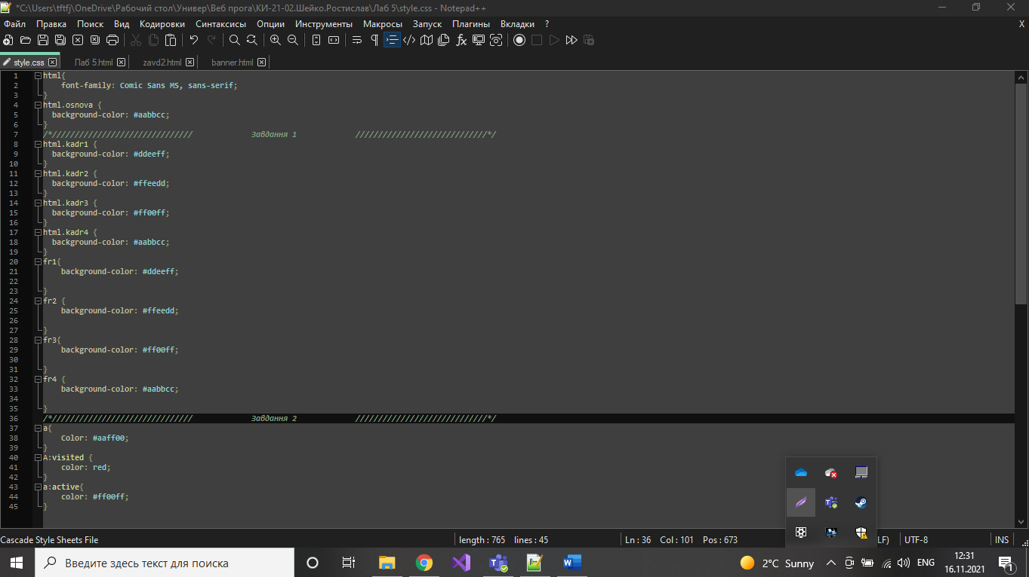

Лістинг «Мій CSS»:

html{

font-family: Comic Sans MS, sans-serif;

}

html.osnova {

background-color: #aabbcc;

}

/*/////////////////////////////// Завдання 1 /////////////////////////////*/

html.kadr1 {

background-color: #ddeeff;

}

html.kadr2 {

background-color: #ffeedd;

}

html.kadr3 {

background-color: #ff00ff;

}

html.kadr4 {

background-color: #aabbcc;

}

fr1{

background-color: #ddeeff;

}

fr2 {

background-color: #ffeedd;

}

fr3{

background-color: #ff00ff;

}

fr4 {

background-color: #aabbcc;

}

/*/////////////////////////////// Завдання 2 /////////////////////////////*/

a{

Color: #aaff00;

}

A:visited {

color: red;

}

a:active{

color: #ff00ff;

}

**Завдання 1.**

Так вийшло:

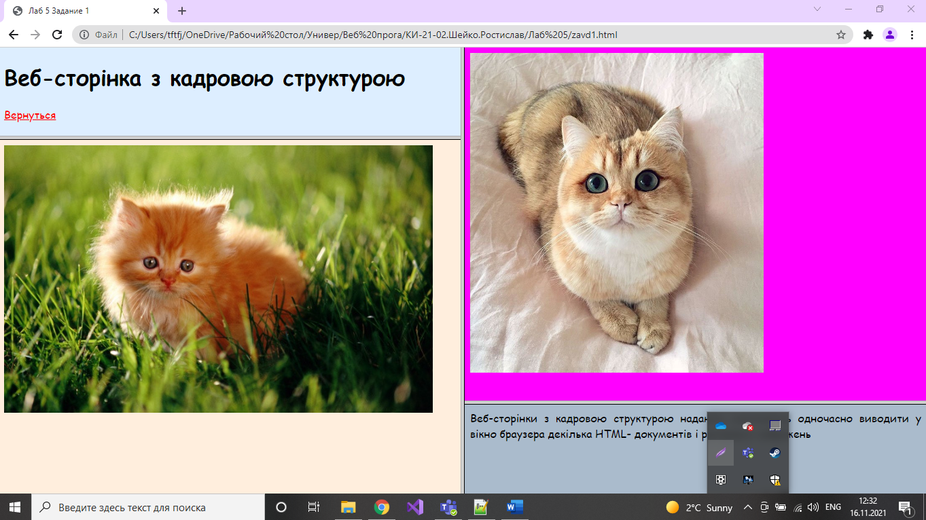

Код до кореневої(основи сторінки):

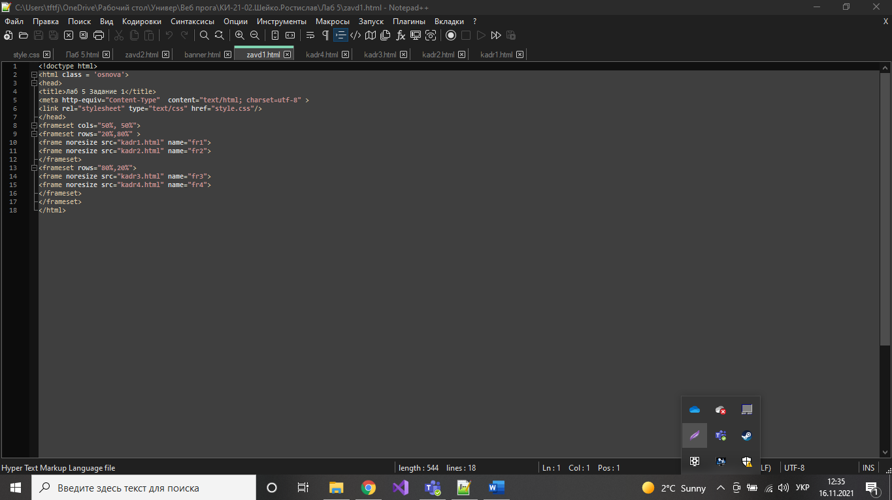

Лістинг Завдання 1 «Коренева»:

<!doctype html>

<html class = 'osnova'>

<head>

<title>Лаб 5 Задание 1</title>

<meta http-equiv="Content-Type" content="text/html; charset=utf-8" >

<link rel="stylesheet" type="text/css" href="style.css"/>

</head>

<frameset cols="50%, 50%">

<frameset rows="20%,80%" >

<frame noresize src="kadr1.html" name="fr1">

<frame noresize src="kadr2.html" name="fr2">

</frameset>

<frameset rows="80%,20%">

<frame noresize src="kadr3.html" name="fr3">

<frame noresize src="kadr4.html" name="fr4">

</frameset>

</frameset>

</html>

Також ось мої сторінки:

*Кадр 1.*

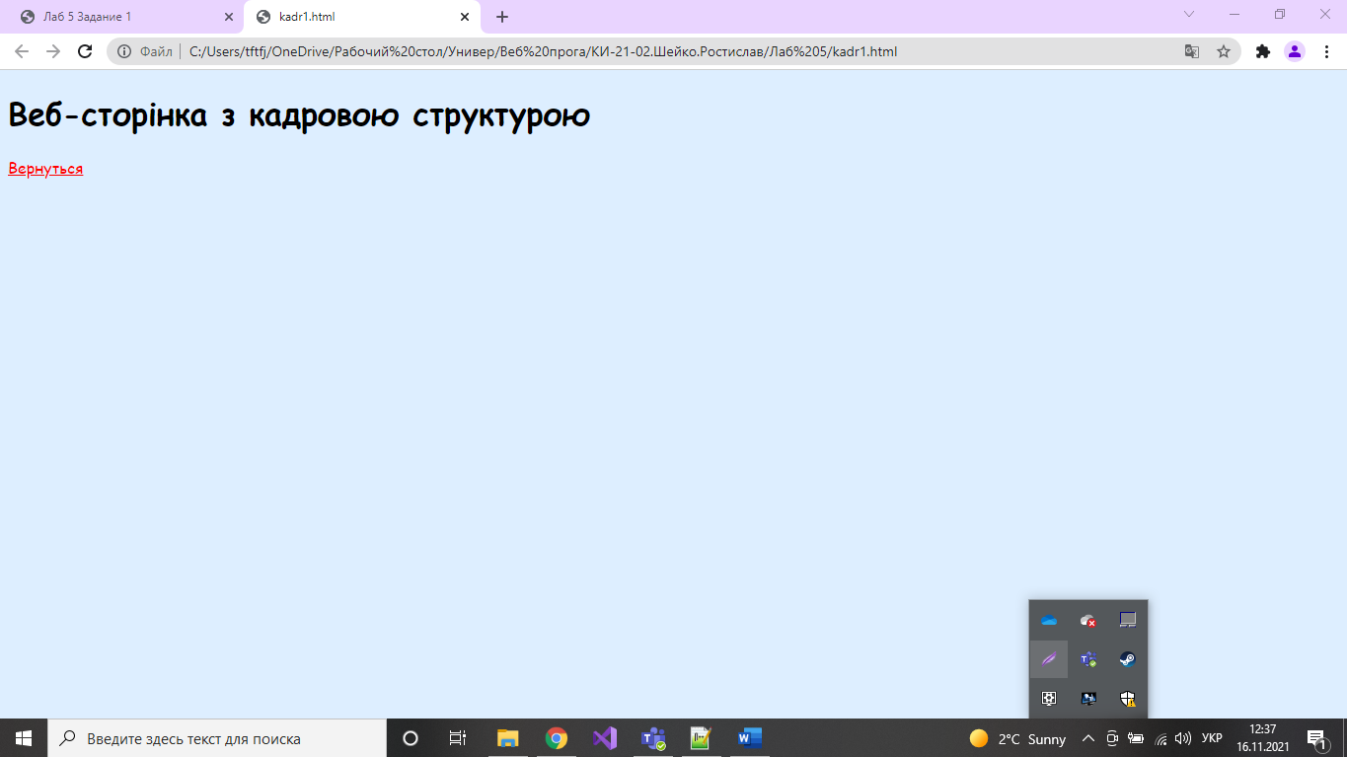

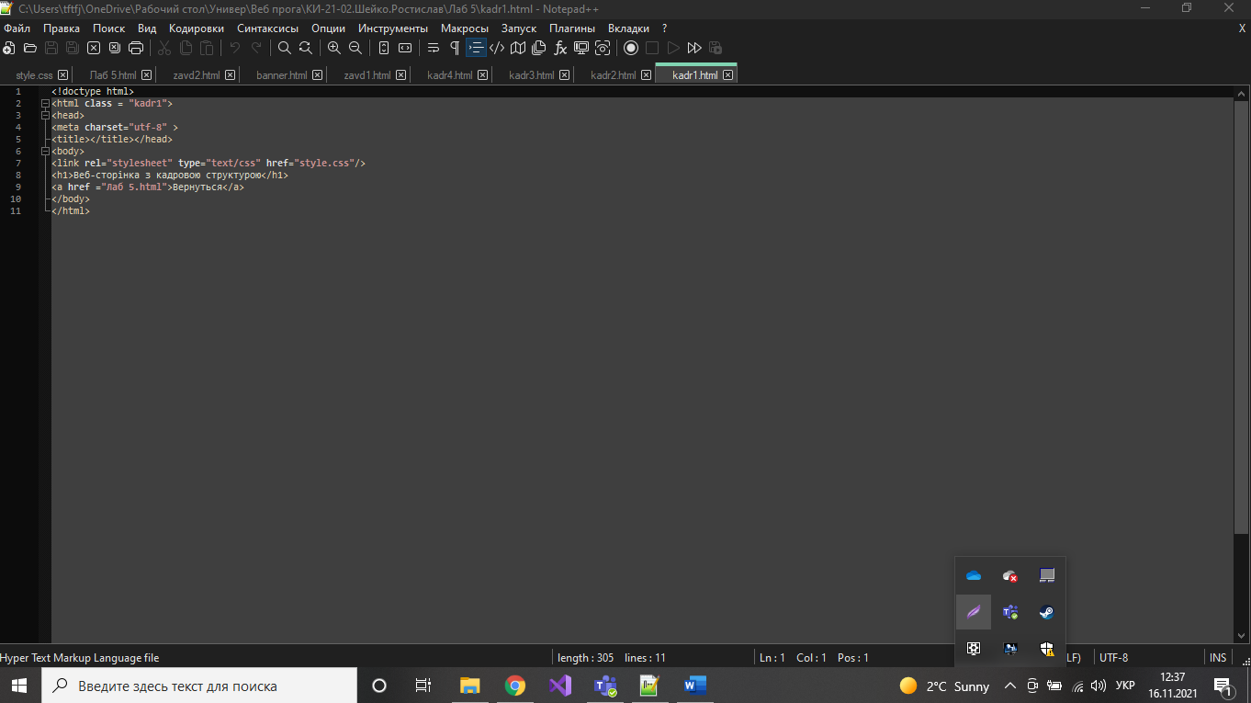

Лістинг до «Кадр 1»:

<!doctype html>

<html class = "kadr1">

<head>

<meta charset="utf-8" >

<title></title></head>

<body>

<link rel="stylesheet" type="text/css" href="style.css"/>

<h1>Веб-сторінка з кадровою структурою</h1>

<a href ="Лаб 5.html">Вернуться</a>

</body>

</html>

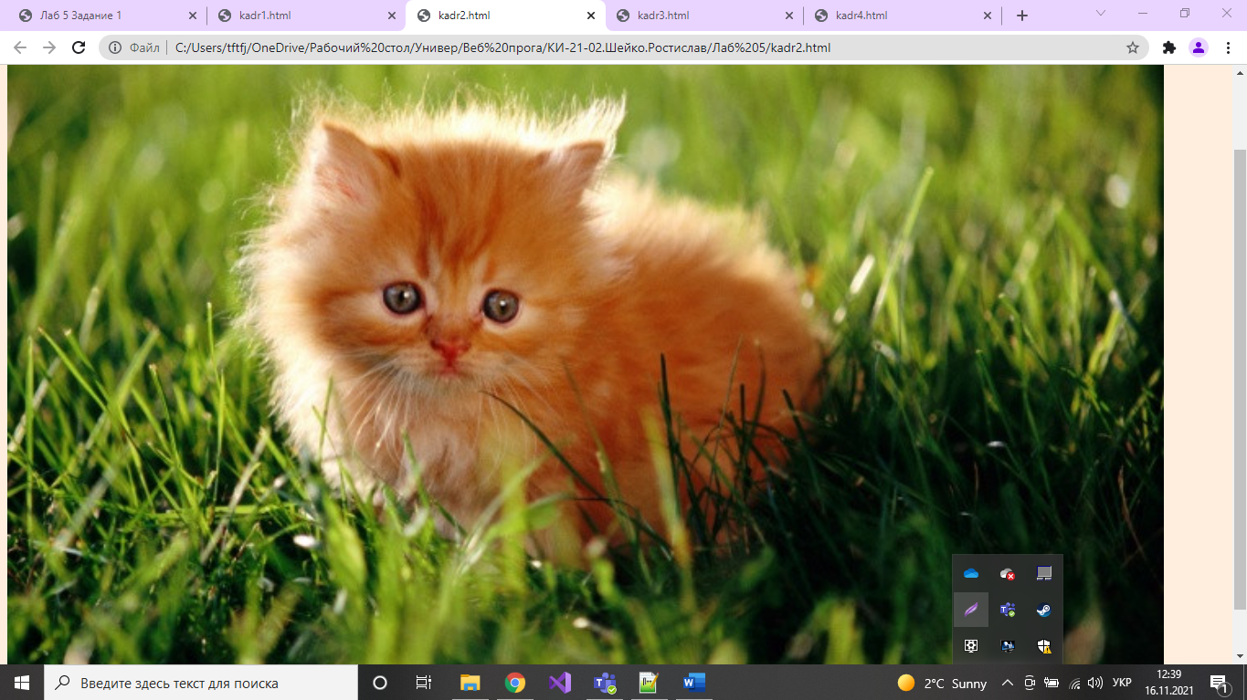*Кадр 2.*  
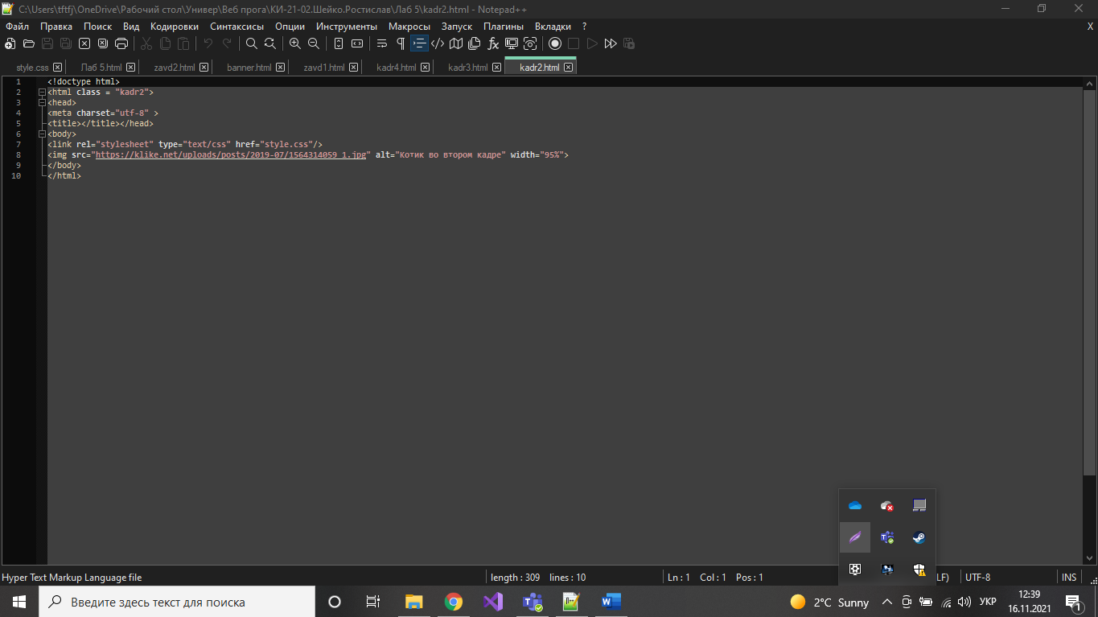

Лістинг до «Кадр 2»:

<!doctype html>

<html class = "kadr2">

<head>

<meta charset="utf-8" >

<title></title></head>

<body>

<link rel="stylesheet" type="text/css" href="style.css"/>

<img src="https://klike.net/uploads/posts/2019-07/1564314059_1.jpg" alt="Котик во втором кадре" width="95%">

</body>

</html>

*Кадр 3.*

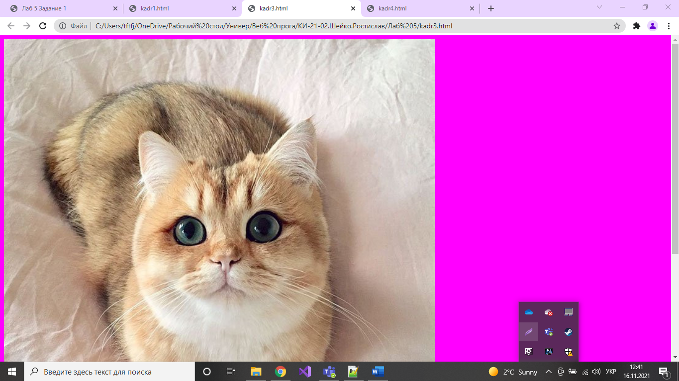

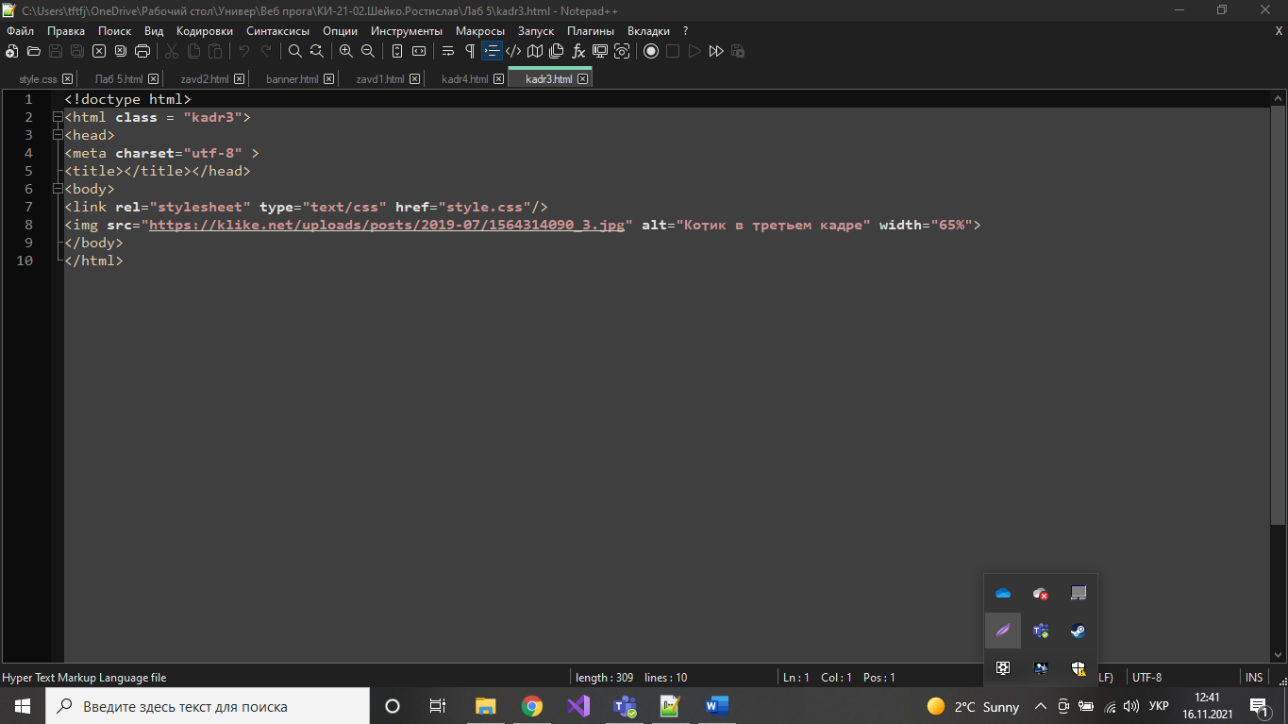

Лістинг до «Кадр 3»:

<!doctype html>

<html class = "kadr3">

<head>

<meta charset="utf-8" >

<title></title></head>

<body>

<link rel="stylesheet" type="text/css" href="style.css"/>

<img src="https://klike.net/uploads/posts/2019-07/1564314090_3.jpg" alt="Котик в третьем кадре" width="65%">

</body>

</html>

*Кадр 4.*

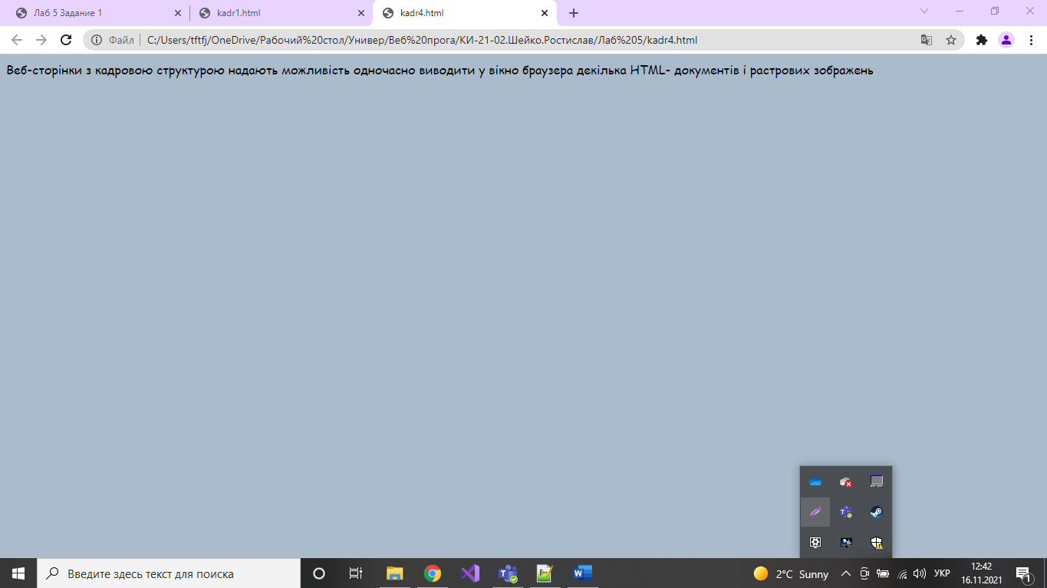

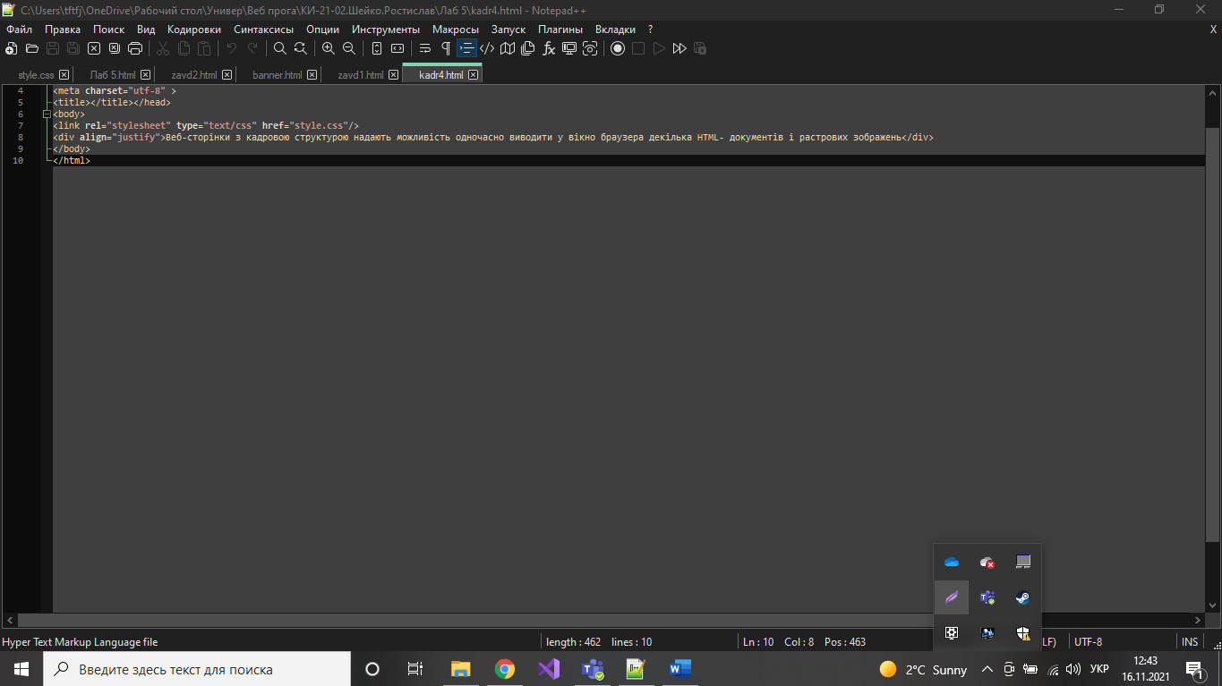

Лістинг до «Кадр 4»:

<!doctype html>

<html class = "kadr4">

<head>

<meta charset="utf-8" >

<title></title></head>

<body>

<link rel="stylesheet" type="text/css" href="style.css"/>

<div align="justify">Веб-сторінки з кадровою структурою надають можливість одночасно виводити у вікно браузера декілька HTML- документів і растрових зображень</div>

</body>

</html>

Стилі, які використовувалися для виконання завдання знаходяться вище над усіма завданнями.

Завдання 2

«Коренева сторінка» виглядає саме так:

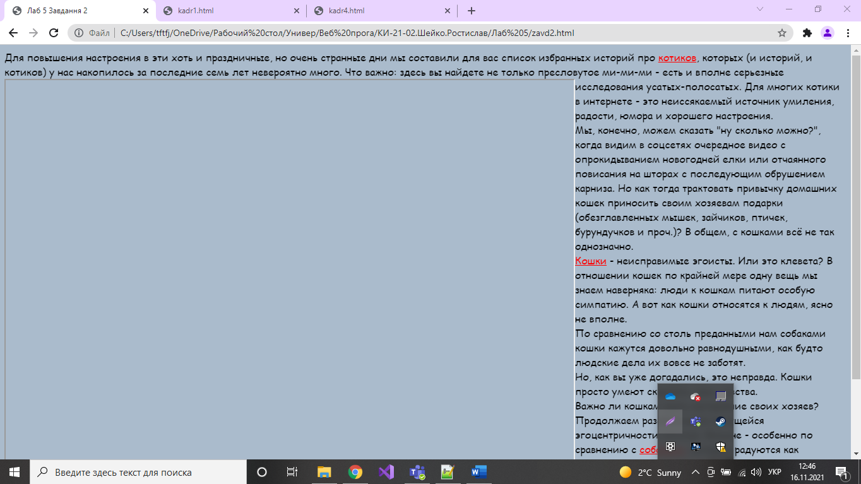

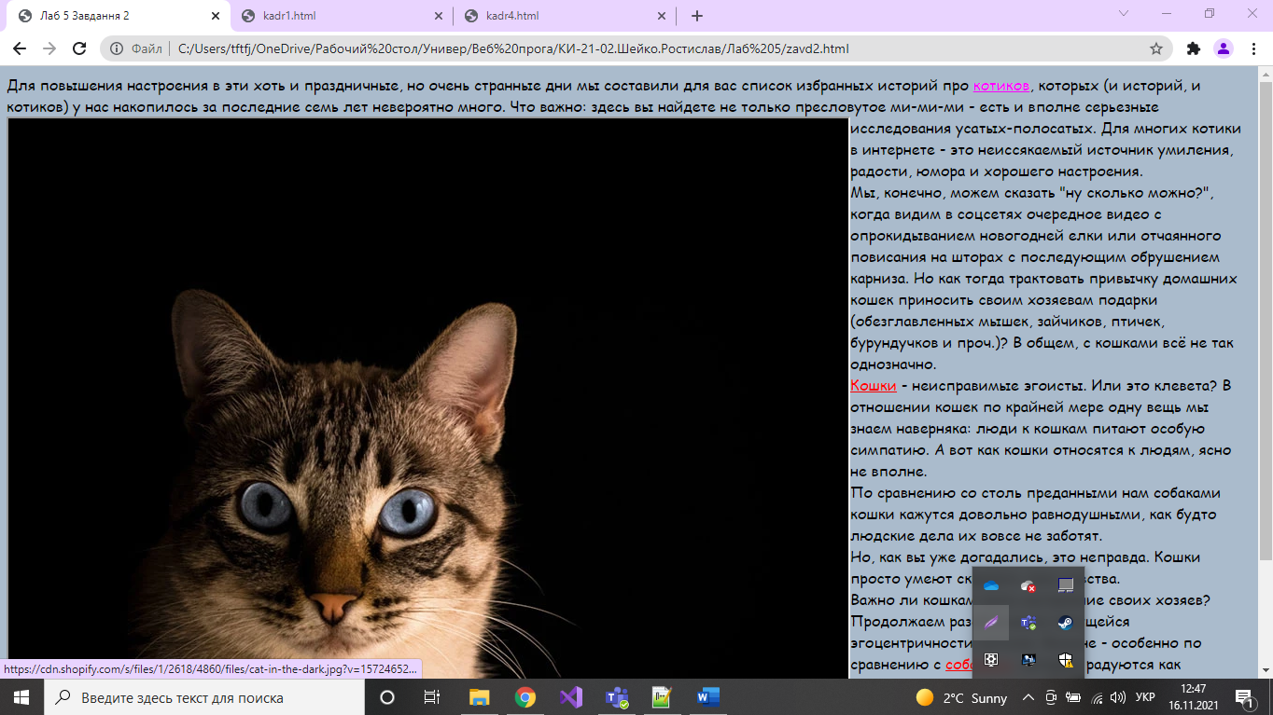

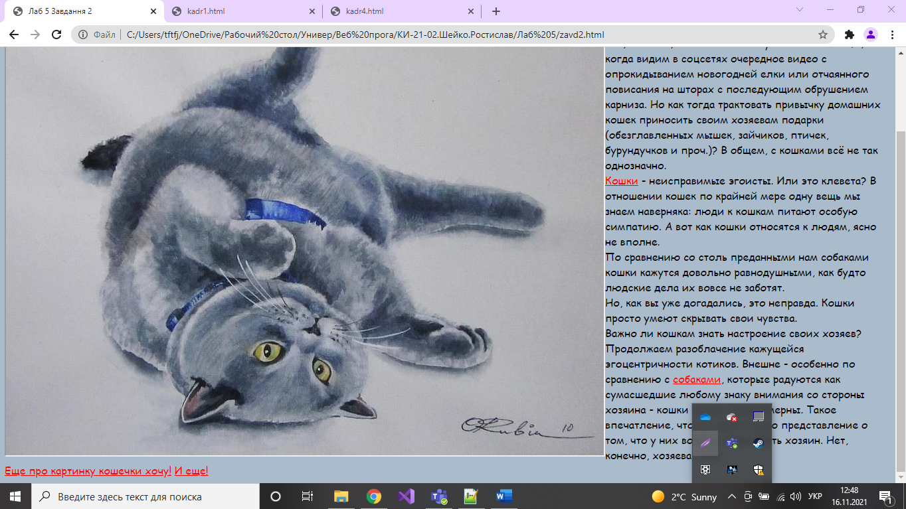

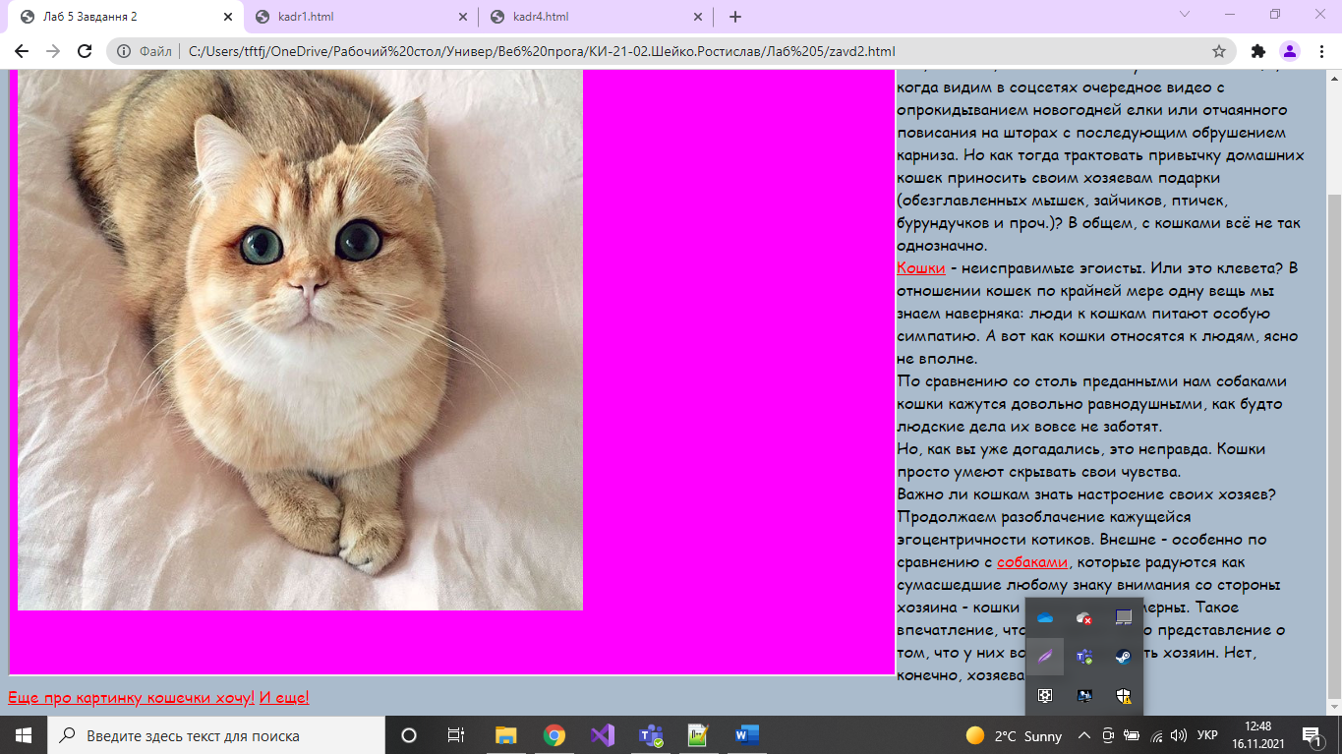

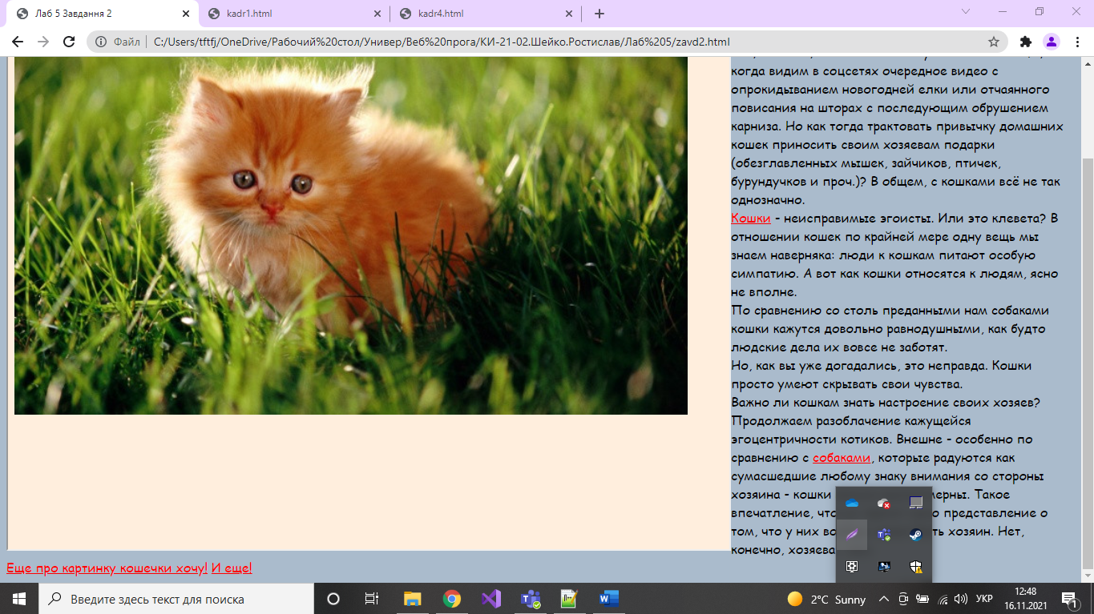

Всі посилання використовувалися, тому для того, щоб невідвіданне посилання проілюструвати, я створив пусте гіперпосилання. Воно зверху зліва.

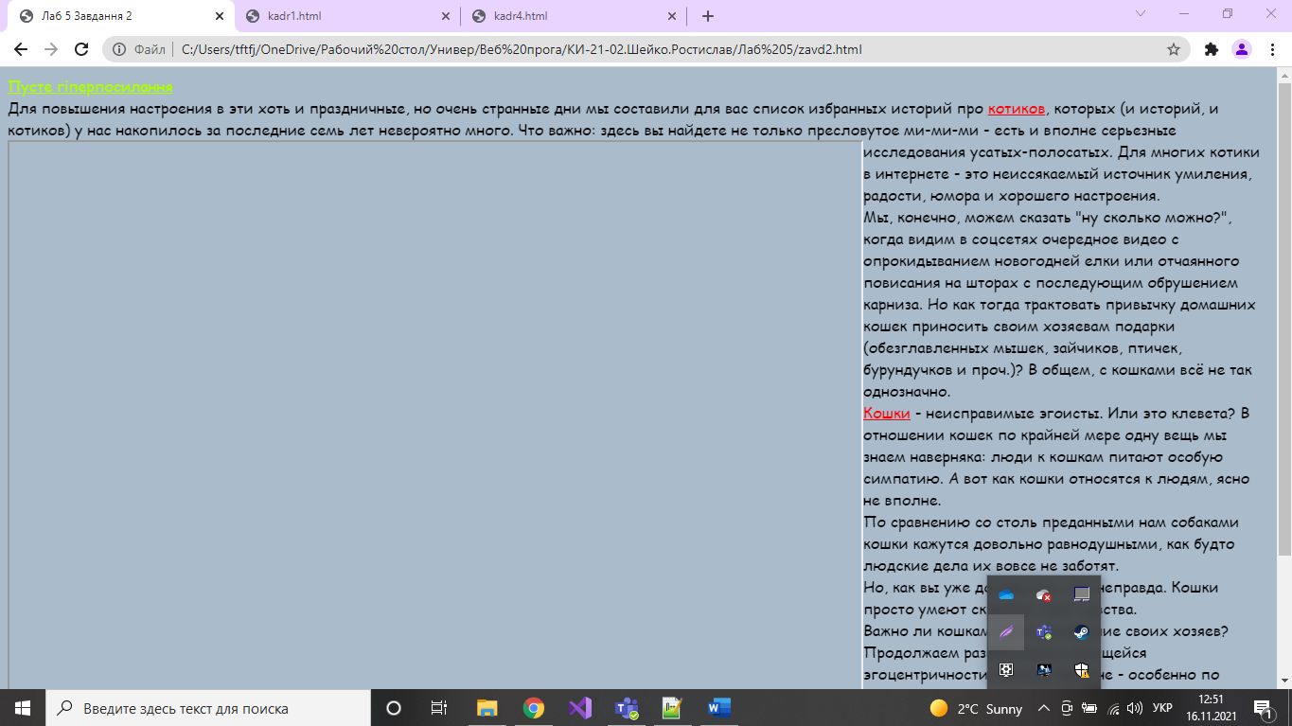

Код до «Кореневої сторінки»:

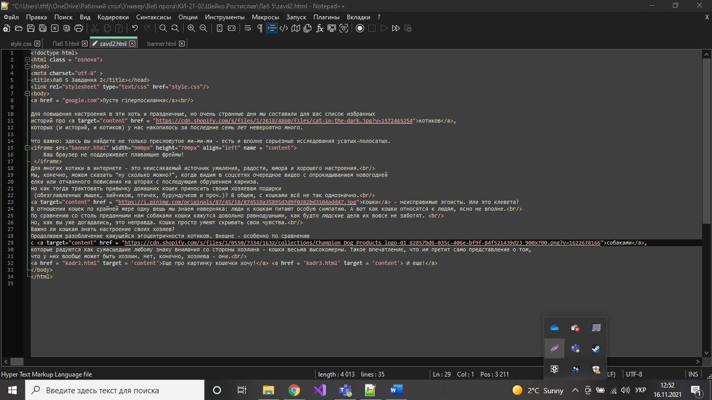

Також, ви можете побачити посилання фрейму на *banner.html.* Це пустий html файл спеціально розроблений мною для коректної роботи фрейму.

Код до «banner.html»:

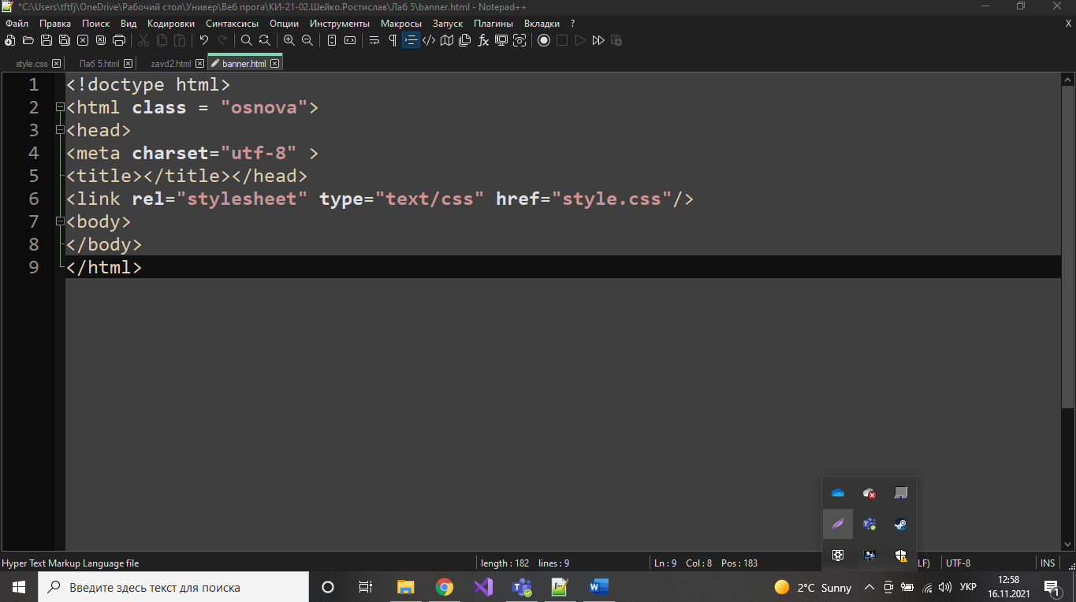

Лістинг до «banner.html»:

<!doctype html>

<html class = "osnova">

<head>

<meta charset="utf-8" >

<title></title></head>

<link rel="stylesheet" type="text/css" href="style.css"/>

<body>

</body>

</html>

Лістинг до «Кореневої сторінки»:

<!doctype html>

<html class = "osnova">

<head>

<meta charset="utf-8" >

<title>Лаб 5 Завдання 2</title></head>

<link rel="stylesheet" type="text/css" href="style.css"/>

<body>

<a href = "google.com">Пусте гіперпосилання</a><br/>

Для повышения настроения в эти хоть и праздничные, но очень странные дни мы составили для вас список избранных

историй про <a target="content" href = "https://cdn.shopify.com/s/files/1/2618/4860/files/cat-in-the-dark.jpg?v=1572465254">котиков</a>,

которых (и историй, и котиков) у нас накопилось за последние семь лет невероятно много.

Что важно: здесь вы найдете не только пресловутое ми-ми-ми - есть и вполне серьезные исследования усатых-полосатых.

<iframe src="banner.html" width="900px" height="700px" align="left" name = "content">

Ваш браузер не поддерживает плавающие фреймы!

</iframe>

Для многих котики в интернете - это неиссякаемый источник умиления, радости, юмора и хорошего настроения.<br/>

Мы, конечно, можем сказать "ну сколько можно?", когда видим в соцсетях очередное видео с опрокидыванием новогодней

елки или отчаянного повисания на шторах с последующим обрушением карниза.

Но как тогда трактовать привычку домашних кошек приносить своим хозяевам подарки

(обезглавленных мышек, зайчиков, птичек, бурундучков и проч.)? В общем, с кошками всё не так однозначно.<br/>

<a target="content" href = "https://i.pinimg.com/originals/87/45/18/874518a35895d3d9f0282bd3104add47.jpg">Кошки</a> - неисправимые эгоисты. Или это клевета?

В отношении кошек по крайней мере одну вещь мы знаем наверняка: люди к кошкам питают особую симпатию. А вот как кошки относятся к людям, ясно не вполне.<br/>

По сравнению со столь преданными нам собаками кошки кажутся довольно равнодушными, как будто людские дела их вовсе не заботят. <br/>

Но, как вы уже догадались, это неправда. Кошки просто умеют скрывать свои чувства.<br/>

Важно ли кошкам знать настроение своих хозяев?

Продолжаем разоблачение кажущейся эгоцентричности котиков. Внешне - особенно по сравнению

с <a target="content" href = "https://cdn.shopify.com/s/files/1/0550/7334/1632/collections/Champion_Dog_Products_logo-01_82857bd6-035c-406e-bf9f-84f521439d23_900x700.png?v=1622678166">собаками</a>,

которые радуются как сумасшедшие любому знаку внимания со стороны хозяина - кошки весьма высокомерны. Такое впечатление, что им претит само представление о том,

что у них вообще может быть хозяин. Нет, конечно, хозяева - они.<br/>

<a href = "kadr2.html" target = 'content'>Еще про картинку кошечки хочу!</a> <a href = 'kadr3.html' target = 'content'> И еще!</a>

</body>

</html>

**Стаття взята з глобальної мережі інтернет.